После сбора ответов, данные были обработаны с помощью программы Rstudio для выделения групп (кластеров) студентов по следующей логике:
- Обработка данных – загрузка и очистка данных, удаление пустых ответов
- Описательный анализ – графики (barchart)
Смотрим как распределены участники опроса до деления на группы
- Переводим ответы в числовой формат, нормализуем данные чтобы избежать перекоса из-за разного количества категории в ответе
- Рассчитываем расстояния (выбран manhattan как наиболее простой) , выбираем метод кластеризации (Ward.D, выбран путем сравнения разных гистограмм)
Формула расчета расстояний:
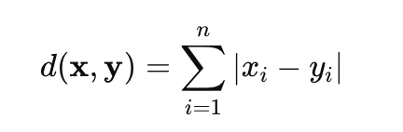
x_{i}, y_{i} – данные одного вопроса для двух разных студентов
- Дендрограмма, выбор метода подсчета и количества кластеров
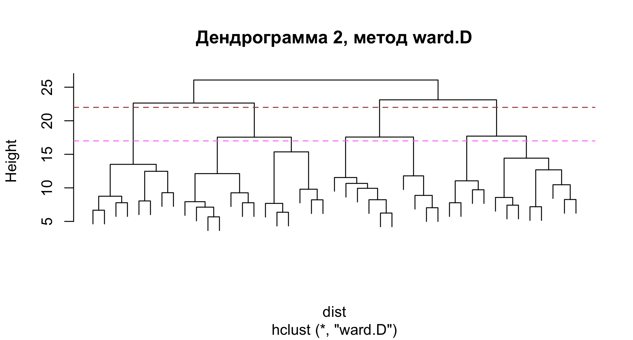
- Анализ получившихся кластеров с помощью barchart графика, ответы на вопросы исследования
